24 января в 18:30 Библиотека №118 имени В.Н.Соколова (по адресу: ул. Энергетическая, д. 4) приглашает посетить музыкально-поэтический вечер "Синтез строф и аккордов", посвященный памяти поэта Владимира Николаевича Соколова
22.01.2025
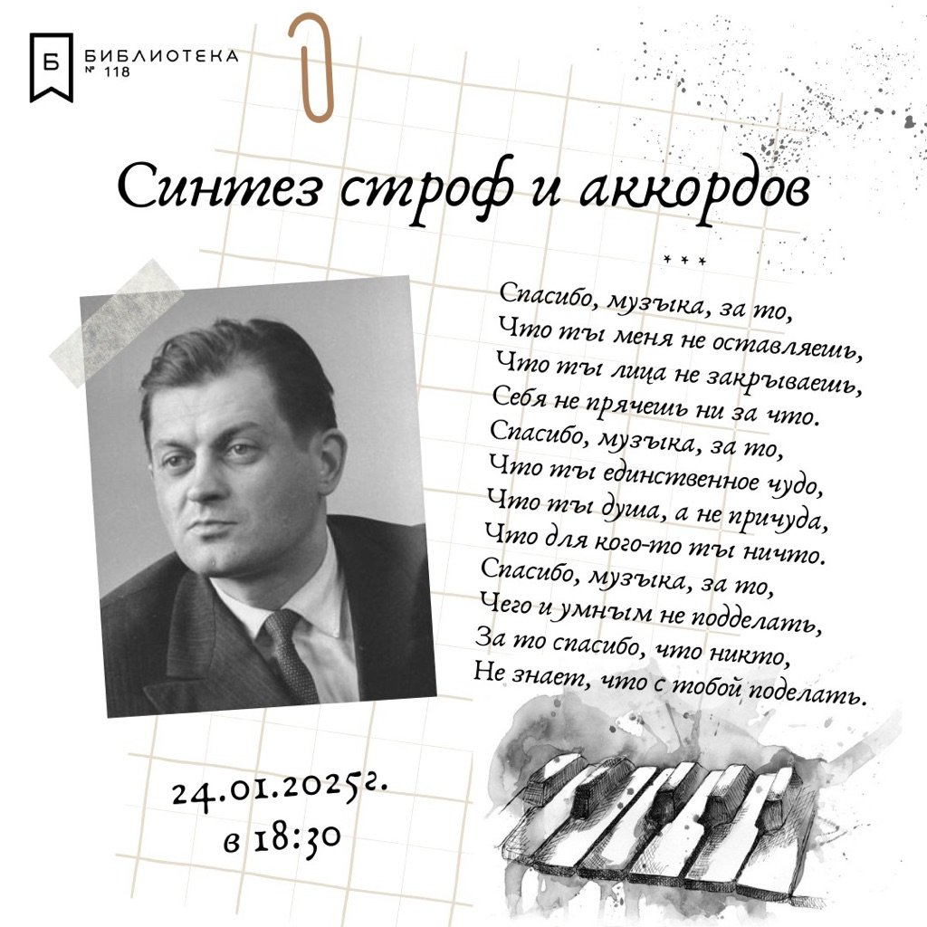

Гостей мероприятия ждет познавательная экскурсия по мемориальной экспозиции и выставка изданий поэзии Владимира Соколова, концерт лирической музыки и чтение избранных стихов его "золотого" фонда "тихой лирики". Классическая музыка органично дополнит прекрасную поэзию и создаст неповторимый синтез двух волшебных искусств.

Вход свободный.
Возрастное ограничение 6+.
Дополнительная информация:
8 (495) 361-06-55.

Адрес страницы: http://lefortovo.mos.ru/culture/detail/12771621.html
Управа района Лефортово города Москвы

